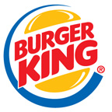

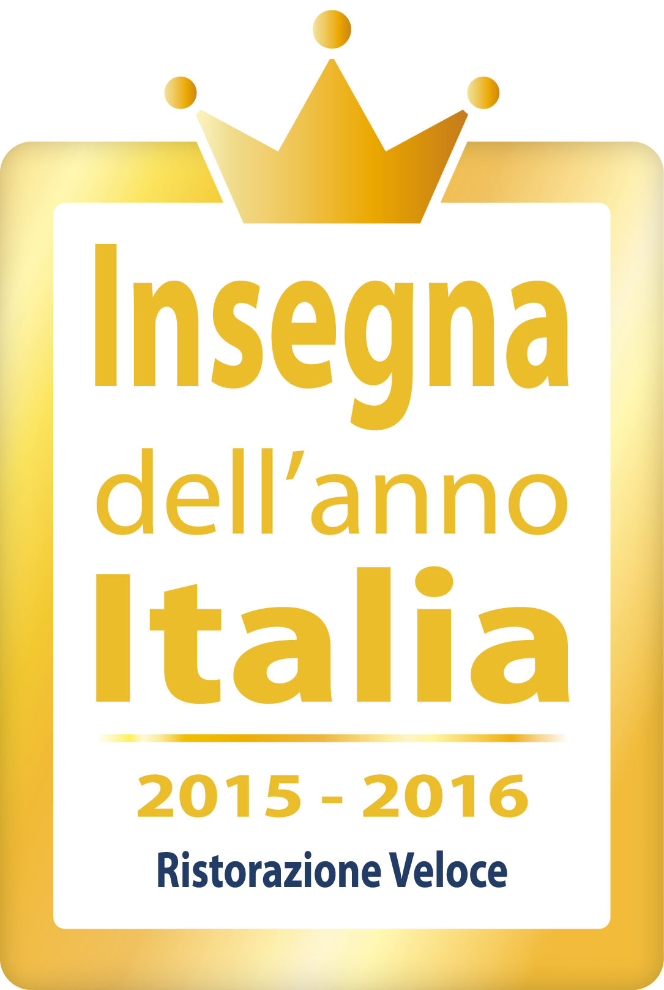

A RITMO DI RAP TORNANO I “KING NUGGETS”
LA SUPER OFFERTA DI BURGER KING®
E sull’app BURGER KING® valanga di promozioni e coupon e offerte dedicate a scuole e università milanesi

Milano, 15 maggio 2017 – Tutti la cantano, tutti li vogliono! Burger King riscrive le regole della musica: dal 16 maggio al 6 giugno le note sul pentagramma diventano 9… Proprio come i KING NUGGETS in offerta a soli 1,49 €!
Torna il ritmo del RAP per rilanciare l’imperdibile promozione che ha per protagoniste le amatissime crocchette di pollo.
Per un periodo limitato i clienti di BURGER KING® potranno usufruire dell’offerta disponibile in tutti i ristoranti del gruppo, un prezzo veramente piccolo che rende il gusto ancora più grande.
La promozione lanciata per la prima volta a gennaio dello scorso anno, torna a grande richiesta per soddisfare anche i più golosi.
L’Azienda sempre attenta ai gusti e alle esigenze dei clienti, ha fatto della qualità dei prodotti il suo marchio distintivo, mantenendo però prezzi democratici e amati da tutti, dalle famiglie ai più giovani. Con l’offerta dei King Nuggets prende il via l’ondata di promozioni e coupon scaricabili direttamente dall’app BURGER KING®, e che coinvolgerà anche le scuole e le università milanesi con offerte dedicate agli studenti.

A proposito di Burger King
Fondata nel 1954, BURGER KING® è una delle catene di ristorazione più importanti al mondo. HOME OF THE WHOPPER® e BURGER KING® operano in circa 15.000 sedi e servono più di 11 milioni di persone ogni giorno in oltre 100 paesi. Quasi il 100 per cento dei ristoranti BURGER KING® sono di proprietà e gestiti da affiliati indipendenti, molti dei quali ormai da decenni. BURGER KING® è di proprietà di Restaurant Brands International Inc. (TSX,NYSE:QSR), una delle più grandi aziende del mondo della ristorante con circa 23 miliardi di dollari nel sistema di vendita e oltre 19.000 ristoranti in 100 paesi. In Italia, dove il brand viene controllato dalla società BKSEE (Burger King South Europe East) che inoltre si occupa della Polonia, della Romania e della Grecia, BURGER KING® è presente sin dal 1999, anno in cui ha aperto il primo punto vendita a Milano. Oggi sul territorio sono presenti oltre 150 ristoranti.

Ufficio Stampa Burger King Restaurants Italia
Equipe International
Tel: +39 02 34538354 - pressoffice@equipemilano.com
Corso Sempione, 30 – Milano

